*RegényFutár*



**Szent Benedek Technikum és Gimnázium Szegedi Tagintézménye**

**Regény Futár**

Szakképesítés neve: Szoftverfejlesztő – és tesztelő (506131203)

Készítők: Németh Dániel, Árgyelán Márk

Témavezető: Bodrogi Péter Róbert

Szeged, 2025.04.28

**TARTALOM**

**I. A projekt rövid összefoglalása 4**

**II. A projekt témájának, céljának részletes kifejtése 4**

**III. A projekt tervezés szempontjai, alkalmazott módszereinek bemutatása 4-5**

**IV. A projektben résztvevők feladat megosztása 6**

**V. A projekt előrehaladás ütemezése 7-8**

1-3. hét 7

4-6. hét 7

8-10. hét 7

11-13. hét 7

14-15. hét 8

16. hét 8

17. hét 8

18. hét 8

19. hét 8

20. hét 8

**VI. A projekt részletes bemutatása 9**

**VII. A felhasználói felület részletezése, felhasznált programok 10-****19**

**VIII. Felhasznált adatbázisok részletes bemutatása 20**

**IX. Design bemutatás 21**

**X. A projekt minőségbiztosítása, tesztelés bemutatása 22-26**

**XI. ADATBÁZIS SÉMA 27-28**

**XII. SWOT ANALÍZIS 29**

**XIII. Összegzés** **30**

**XIV. Források 30**

# A projekt rövid összefoglalása

Az oldal célja, hogy az olvasni imádó könyvmolyokat összekösse, inspirálja és támogassa az olvasási élményeik megosztásában. Legyen szó könyvajánlásokról, olvasási kihívásokról, vagy épp egy barátságos közösségről, ahol mindenki megoszthatja kedvenc történeteit és új kedvenceket fedezhet fel.

# A projekt témájának, céljának részletes kifejtése

Mivel manapság minden a közösségi médiáról szól, úgy gondoltuk, hogy egy ahhoz hasonló weboldalt szeretnénk létrehozni, de nem egy klasszikus Facebook- vagy Instagram-tematikájút. Valami újszerűt, egyedi koncepciót szerettünk volna megvalósítani, amely nemcsak egy egyszerű webáruház, hanem egy valódi könyves közösségi tér is.

A projekt során több ötlet is felmerült, például egy autókölcsönző vagy egy utazási iroda weboldala, de ezeket gyorsan elvetettük. Hosszabb ideig egy online könyvtár létrehozásán gondolkodtunk, de végül témaveztőnk segítségével tovább finomítottuk az elképzelést, és megszületett a végső koncepció: egy modern könyvesbolt.

Az oldal nem csupán egy hely, ahol könyveket lehet vásárolni, hanem egy olyan közösségi platform is, ahol az olvasók találkozhatnak, könyvklubokba csatlakozhatnak, és megoszthatják egymással véleményeiket a kedvenc könyveikről. Az oldalunk célja, hogy egy otthonos, barátságos légkört teremtsen minden könyvmoly számára, ahol nemcsak új könyveket fedezhetnek fel, hanem akár barátokat is szerezhetnek.

A felhasználók számára több funkció is elérhető. A klasszikus online könyvvásárlás mellett lehetőségük van könyvklubok csatlakozására, ahol kedvenc műveikről beszélgethetnek.

# A projekt tervezés szempontjai, alkalmazott módszereinek bemutatása

A weboldalunk tervezését és fejlesztését alapos előkészítés előzte meg, amely során több különböző szempontot figyelembe vettünk. A célunk az volt, hogy egy modern, könnyen használható és interaktív könyvesboltot hozzunk létre, amely nemcsak az online könyvvásárlásra, hanem egy közösségi platform kialakítására is alkalmas.

#### 1. A projekt célkitűzései

A tervezési szakaszban meghatároztuk azokat az alapvető célokat, amelyeket a weboldallal el kívántunk érni:

* **Felhasználóbarát felület**: Könnyen kezelhető, intuitív navigációval ellátott oldal létrehozása.
* **Közösségépítés**: Könyvklubbok, fórumok és interaktív funkciók bevezetése.
* **Modern dizájn**: Letisztult, esztétikus és reszponzív weboldal megvalósítása.
* **Hatékony keresési és szűrési rendszer**: A felhasználók gyorsan és egyszerűen megtalálhassák a számukra érdekes könyveket.

#### 2. Alkalmazott tervezési módszer

A projekt során különböző fejlesztési módszereket és tervezési elveket alkalmaztunk:

* **Prototípus készítés**: Az oldal kinézetét és funkcionalitását előzetes vázlatok és digitális prototípusok segítségével terveztük meg.

#### 3. Fejlesztési technológiák és eszközök

A weboldal fejlesztése során a következő technológiákat alkalmaztuk:

* **Frontend fejlesztés**: React.js keretrendszert választottuk a dinamikus és gyors felhasználói felület kialakításához.
* **Backend fejlesztés**: Node.js és Express.js segítségével építettük fel az oldal szerveroldali logikáját.
* **Adatbázis-kezelés**: MongoDB-t használtunk a könyvek, felhasználói profilok és könyvklubok adatainak tárolására.
* **Dizájn és UI/UX**: Figma segítségével terveztük meg az oldal vizuális elemeit, hogy a felhasználói élmény a lehető legjobb legyen.

#### 4. Kihívások és megoldások

A fejlesztés során több kihívással is szembesültünk, például:

* **Közösségi funkciók megvalósítása**: A könyvklubok és interakciós lehetőségek integrálása összetett feladat volt, de a megfelelő adatbázis-struktúrával és API-k használatával sikerült hatékony megoldást találni.
* **Reszponzív kialakítás**: Az oldal minden eszközön (mobil, tablet, PC) való megfelelő megjelenítéséhez CSS keretrendszert és médiakérdéseket használtunk.
* **Biztonság és adatvédelem**: A felhasználói adatok védelme érdekében titkosított jelszavakat és biztonságos bejelentkezési folyamatokat alkalmaztunk.

# A projektben résztvevők feladat megosztása

|  |  |  |
| --- | --- | --- |
| **Név** | **Fejlesztési terület** | **Elkészített oldalak/feladatok** |
| Németh Dániel | Backend, Frontend, dokumentáció, tesztelés | Szerver kód, Bejelentkezés rendszer, Szűrés a könyvekhez könyv felvétel, módosítás, törlés, |
| Árgyelán Márk | Backend, Frontend, dokumentáció, tesztelés | Profil oldal, Reszponzivitás, Értékelések és hozzászólások,  keresés, |
| Bodrogi Péter | Támogatás | Folyamatos megbeszélés,  Projektmenedzsment |

# A projekt előrehaladás ütemezése

## 

## 1-3. hét

Az első három hét folyamán a projekt előkészítési szakasza zajlott nálunk, amely magában foglalja a részletes tervezési folyamatokat, átbeszéltük minden fontos elemet mit és hogyan kellene elkészíteni majd utána a megfelelő eszközök gondos kiválasztásával folytattuk a munkát. Elterveztük a munka folyamatát ki mit fog csinálni illetve lemodelleztük a weboldalt mint látványterv hogy a fejünkbe legyen egy kép amin elindulhatunk. Valamint a különböző modellezési és előkészítési feladatok elvégzését annak érdekében, hogy a projekt alapjai stabilak és jól meghatározottak legyenek a későbbi sikeres megvalósítás érdekében.

## 4-6. hét

A negyedik héten elkezdtük az oldal kidolgozását. Először letelepítettük a kellő csomagokat Consolon belül. A következő lépésként létrehoztuk a projekt alapstruktúráját, beleértve a főbb mappákat és fájlokat. Ezután elkezdtük az oldal alapvető komponenseinek fejlesztését, például a backendet. A fejlesztés során figyeltünk a felhasználói élmény optimalizálására. Ehhez felhasználtuk a React és a CSS keretrendszereket. Ezzel párhuzamosan beállítottuk a verziókezelést Git segítségével, hogy a csapat minden tagja hatékonyan tudjon dolgozni a projekten.

## 7-. hét

## A hetedik héten nekiálltunk a backend első prototípusának. A tervek egész jól haladtak, mígnem rájöttünk, hogy az eltervezett oldal nem lesz megfelelő az elvárásoknak, így teljesen újragondoltuk a projektet. A könyvesbolt más dizájnt kapott, sokkal modernebben terveztük újra. Az új struktúra kialakítása során külön figyelmet fordítottunk a felhasználói élményre, a reszponzivitásra és a könnyű navigációra. A frontend is átalakításra került, letisztultabb megjelenést és interaktívabb elemeket kapott.

## 8-10. hét

A belépés és a regisztráció oldallal sikeresen elkészültünk. A következő teendőnek a könyvek feltöltését vettük figyelembe. Problémába ütköztünk mert a könyvek feltöltése alatt nem mindig jelentek meg a könyvek amik feltöltésre kerültek. Ezt a hibát az adatbázisban lévő hibás könyvnév okozta amit társammal ki küszöböltünk amint észre vettük a hibát.

## 11-13. hét

A 11-13 hétben elkezdtünk foglalkozni a szűrők felvételével. Be iktattuk az oldalba azt a lehetőséget hogy a felhasználó tudjon szűrni a könyveken belül árra és műfajra. Ez elvett az időnkből 2 hetet mert az első próbálkzásra nem sikerült megoldani mert hiába nyomtunk rá a szűrésre nem történt semmi. Ezt az ötletet újra gondoltuk majd egy modern dizájnal rendelkező szűrőt adtunk hozzá az oldalhoz. Itt került hozzá az oldalhoz az is hogy a vásárló tud a könyvek között keresni cím alapján. Ez volt az újra gondolt ötlet mely kisebb erőfeszítés árán már működött is.

## 14-15. hét

A klubbok létrehozása. Csapattársammal elkezdtünk dolgozni a klubbok kialakításán. Először is kitaláltuk a klubbok nevét majd feltöltöttük őket az adatbázsba. Ezután létrehoztuk az oldalon a klubbok menüt ami egy kis stilusozás után máris úgy nézett ki ahogy mi ezt el terveztük. Megadtunk három klubbot amibe ha csatlakozunk tudunk látunk egy beszélgetést amit a klubbon belül a könymolyok chateltek. Ha csatlakozunk a klubba akkor ehhez a beszélgetésbe mi is bele tudunk szólni mivel már klubb tagok lettünk.

## 16. hét

Folytattuk a klubbok kialakítását amihez még hozzá adtuk a klubbok értékelését. Még én ezzel foglalkoztam Dániel megoldotta hogy megjelenjenek a főoldalon az új megjelenésű könyvek illetve az Adatvédelmet és a Rólunk szóló oldalt amivel létrehozta a footert. Ezután közös erővel neki ugrottunk a backend oldal fejlesztését. Elkezdtünk foglalkozni azzal hogy bírjunk az oldalon keresztül könyveket feltölteni illetve szerkeszteni őket. Ezzel együtt létrejött az oldalon a kedvezmény felület ami azt hozta magával hogy némely könyv kapott egy 10%-os kedvezményt amit ugyanúgy a könyvek szerkesztésénél tudjuk beállítani hogy melyik könyv kapja meg ezt a kedvezményt. A backend oldalon létrehoztuk hogy láthassuk hogy ki és mit vásásrolt illetve láthatjuk hogy ki regisztrált le a weboldalra. Ezt a felületet csak is akkor láthatjuk ha admin felhasználóval lépünk be.

## 17. hét

Kedvenc könyvek oldal. Csapatársamnak jőt egy ötlete hogy mi lenne ha lenne egy kedvencek oldal. Ezt átbeszéltük majd arra juttotunk hogy bele építjük az oldalba. Ha a felhasználónak megtetszik a könyv és rá viszi az egeret megjelenik egy szívecske amire ha rá kattint akkor az oldal azt a könyvet bele rakja a kedvencek oldalba ahol a felhasználó látja hogy mik azok a könyvek amelyik tetszenek neki így könnyen ki bírja választani azokat a könyveket amelyikeket megszeretné venni.

## 18. hét

Ezen a héten létrehoztuk az egyedi oldalt. Ha a könyvesbolton belül rá kattintunk egy könyvre elnavigál az egyedi oldalunkra ami ad a könyvről egy leírást itt láthatjuk ki írta a könyvet, az árát, műfaját, itt már előkészítettük a vásárláshoz a gombokat illetve bele raktunk egy kapcsolódó könyvek részt ami műfaj alapján kiszűri és ahhoz az adott műfajhoz listáz nekünk további könyveket.

## 19. hét

A 19 héten kezdtünk el foglalkozni hogy megjelenjenek a Sikerlisták oldal. Ezen az oldalon láthatjuk hogy melyikek azok a könyvek amelyikek sikeresek voltak ezt a Libri weboldaláról mintáztuk. Itt látjuk azokat a könyveket amelyikeket a legtöbbet vettek meg a vásárlók.

## 20. hét

Dani elkezdte az oldal reszponzívvá tételét. A navigációs sávval lett kész. Ezután segítettem neki a teljes oldal reszponzivitásba tételével. A weboldalunk minden oldalát lefejlesztettünk hogy telefonon egyaránt gépen is a megfelelő kinézetet kapja meg.

# A projekt részletes bemutatása

A projektben a frontend fejlesztéséhez a React keretrendszert választottuk. A React rendkívül hatékony és rugalmas eszközként szolgál a felhasználói felületek készítésére, lehetővé téve a dinamikus és interaktív webes alkalmazások fejlesztését. Az állapotkezeléshez a Context API-t és a Reduxot terveztük használni, így biztosítva a hatékony adatkezelést és a komponensek közötti állapotmegosztást. Az alkalmazás stílusozásához a CSS-t és Bootstrap 5-t alkalmazzuk, amely gyors és reszponzív tervezést tesz lehetővé.

A backend részhez a Node.js-t választottuk, kiegészítve az Express keretrendszerrel. A Node.js lehetővé teszi a szerveroldali kód JavaScriptben történő írását, ami kiválóan illeszkedik a frontend fejlesztéséhez használt React keretrendszerhez. Az Express keretrendszer gyors és hatékony módot biztosít a Node.js alapú szerveralkalmazások fejlesztésére, míg a JWT (JSON Web Token) hitelesítési rendszerrel biztosítjuk a biztonságos felhasználókezelést és bejelentkezést.

Az adatbáziskezeléshez a MongoDB-t választottuk, amely egy NoSQL-alapú, dokumentumorientált adatbázis. Az adatokat a Mongoose ODM segítségével kezeljük, amely megkönnyíti az adatok validálását és kezelését. A könyvek adatait – beleértve a képeket, címeket, szerzőket, árakat és műfajokat – MongoDB-ben tároljuk, amely lehetővé teszi a gyors és hatékony adatlekérést. A képfájlok kezeléséhez a Cloudinary szolgáltatást tervezzük majd integrálni, amely biztosítja a képek optimalizált tárolását és betöltését.

A könyvklubok és a beszélgetések tárolásához szintén a MongoDB-t használjuk.

A fizetési rendszert a Stripe API-val valósítottuk meg, amely biztonságos és megbízható fizetési megoldást kínál. A felhasználók bankkártyás fizetéssel vásárolhatnak könyveket, míg a rendeléseket egy adminisztrációs felületen lehet kezelni.

A projekt során kiemelt figyelmet fordítottunk a reszponzivitásra és a teljesítményoptimalizálásra. Az oldal betöltési sebességének javítása érdekében lazy loading technikát alkalmazunk a képek és egyéb statikus erőforrások betöltésére. Az alkalmazás SEO-barát kialakításához a Next.js egyes funkcióit is beépítettük, például a szerveroldali renderelést (SSR) és a statikus oldalgenerálást (SSG).

**Rendszerkövetelmények:**

* Operációs Rendszer: Windows 7, 8, 8.1, 10, 11 | Linux(Ubuntu 16.04 vagy újabb)
* Kód környezet: Visual Studio Code
* Böngésző: Google Chrome, Opera, Mozilla Firefox
* Dokumentumok: AMPPS, Adatbázis dump file

# A felhasználói felület részletezése, felhasznált programok

Először a regisztrációs és a bejelentkezéses rendszert hoztuk létre. Egy e-mailt és felhasználónevet egyszer lehet csak regisztrálni. A duplikációs hiba lehetőségét levédtük, hogy véletlenül se legyen két ugyanolyan adatokkal rendelkező felhasználó. Ez azért volt fontos, hogy a felhasználónevet egyfajta azonosítóként tudjuk használni az oldalon.

**Regisztrációs és Bejelentkezés oldal**

Itt található a bejelentkezés/regisztrációs oldal. Először be kell regisztrálni az oldalra majd ha ez megtörtént a bejelentkezésre kell nyomni ott megadni az adatokat majd szabadon használhatjuk a weboldalt. A weboldal ingyenes nem kell fizetni érte csak ha könyvet veszünk.

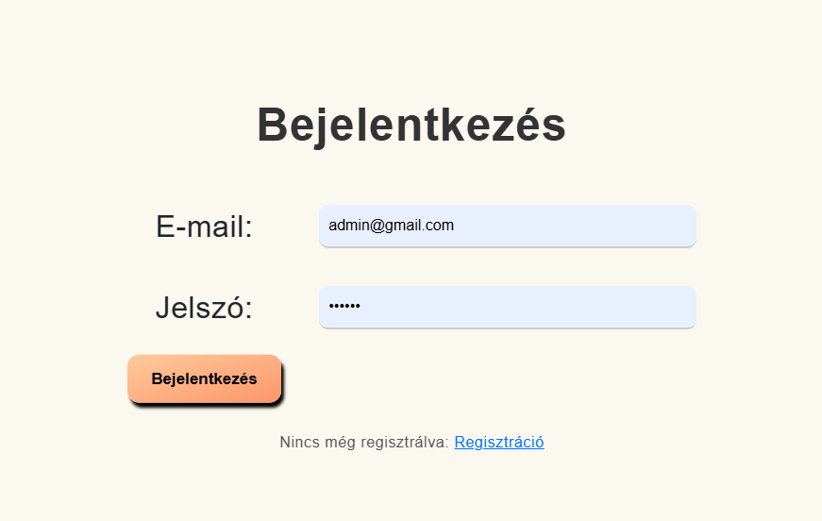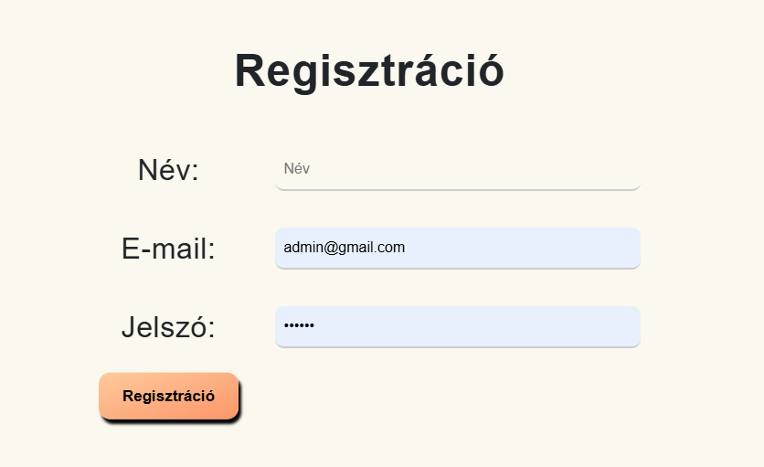

**Profil oldal**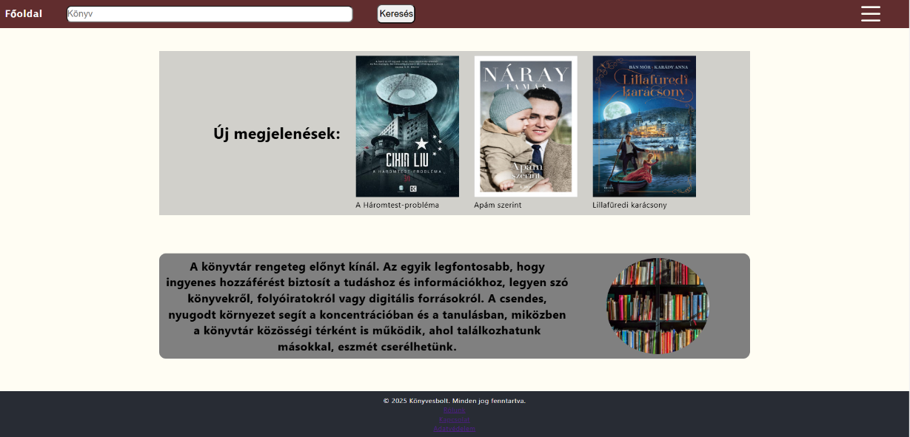

Itt láthatjuk a főoldalt. Itt vannak az új könyv megjelenések innen bírunk átnavigálni a boltba.

A főoldalon a szöveget gondosan választottuk ki, hogy inspirálja és elgondolkodtassa az olvasót, megteremtve a hangulatot a felfedezéshez. Legyen szó klasszikus bölcsességről vagy egy kortárs szerző szavairól, célunk, hogy már az első pillanattól magával ragadja az érdeklődőt, és felébressze benne az olvasás iránti szenvedélyt.

***Bolt***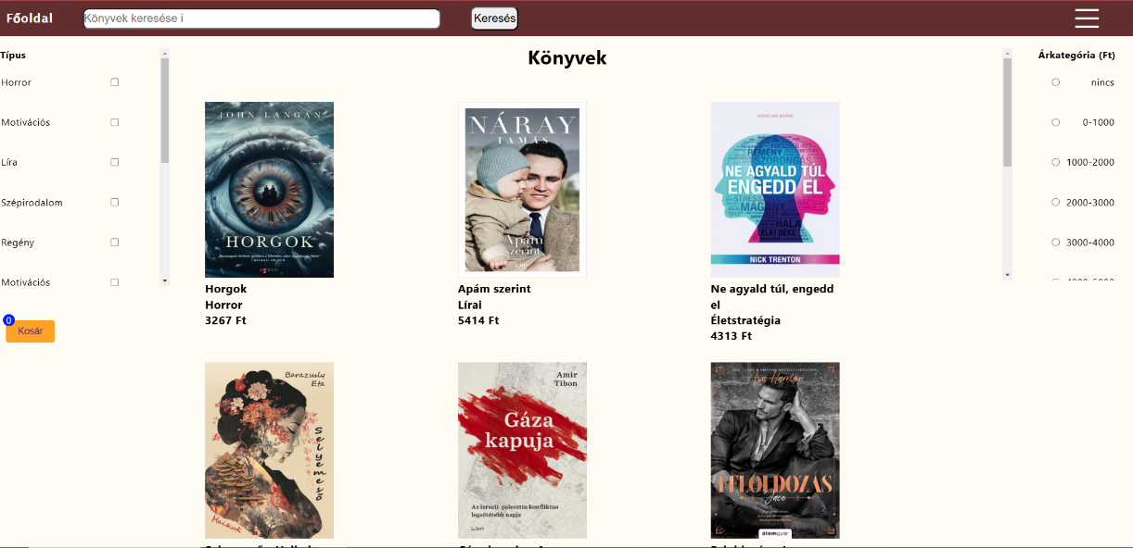

A bolt oldalon láthatjuk az összes könyvet ami jelenleg elérhető. Itt bírunk kedvünk szerint válogatni a könyvek között. Tudunk szűrni a találatok között külön műfajra és árra.

***Sikeres Könyvek***

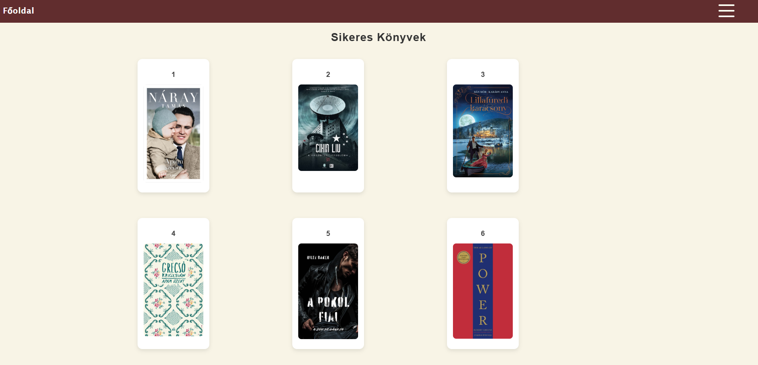

Itt láthatjuk a sikeres könyveket melyeket sorszámozva mutat az oldal melyik volt a legsikeresebb.

***Szerver oldal***

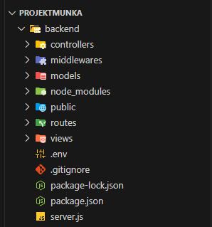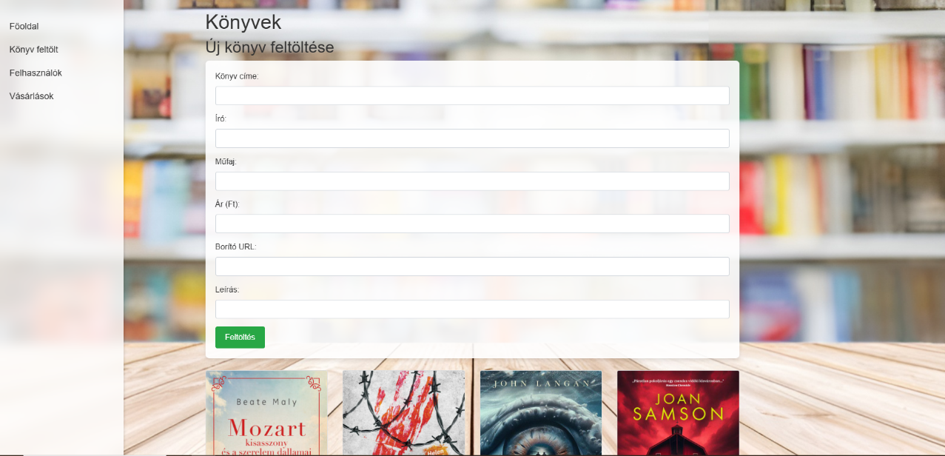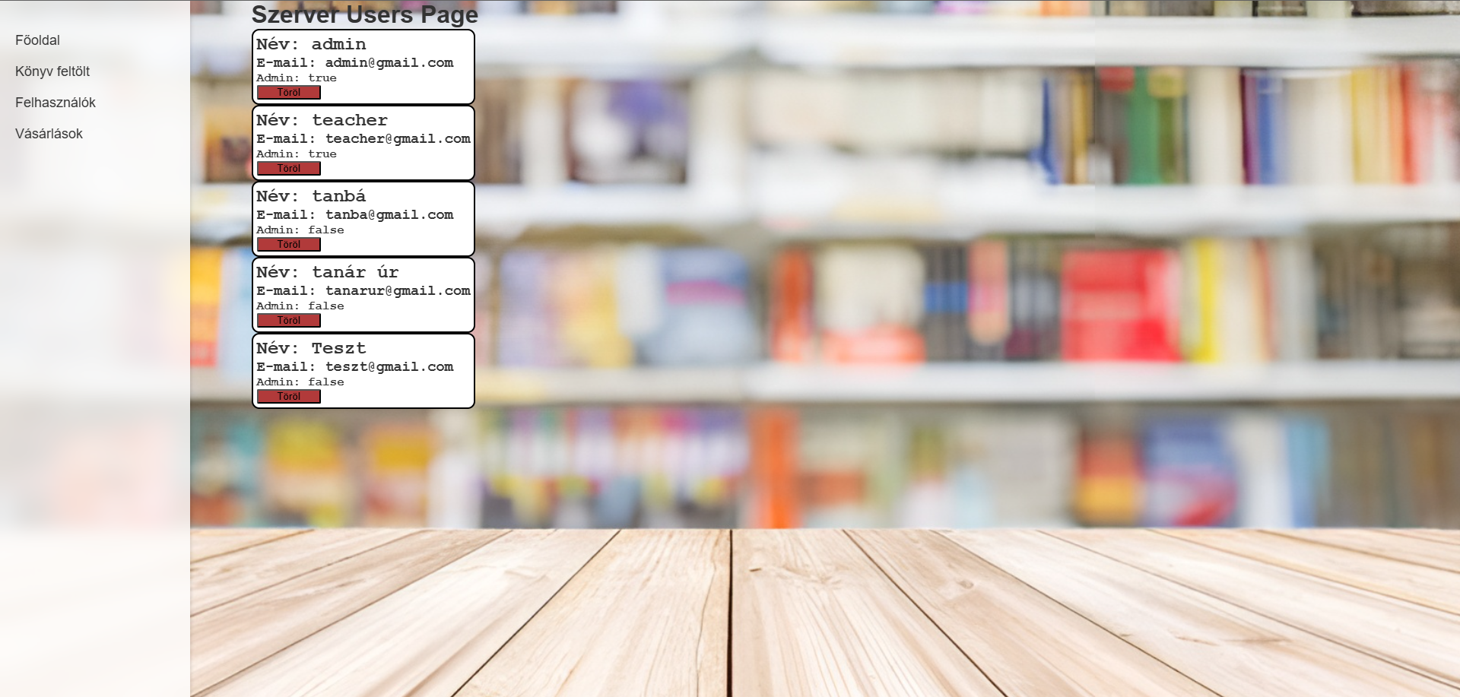

***Könyv feltöltése***

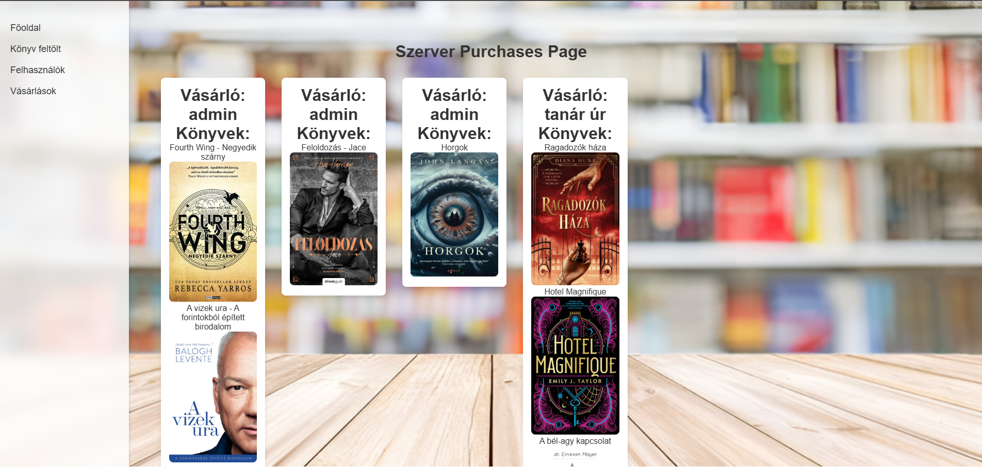

***Vásárlások oldal***

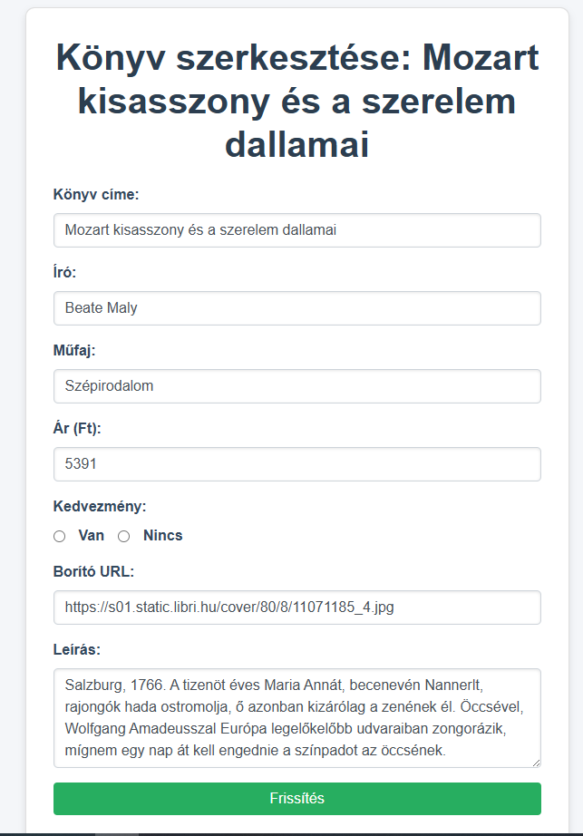

***Klubbok***

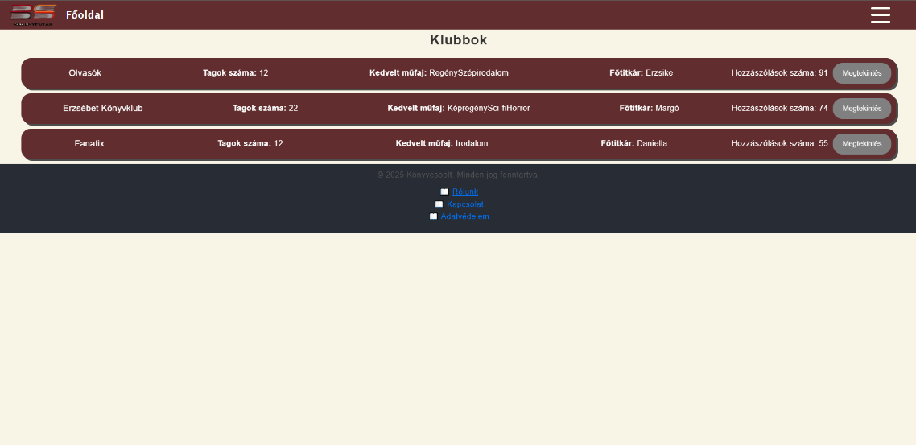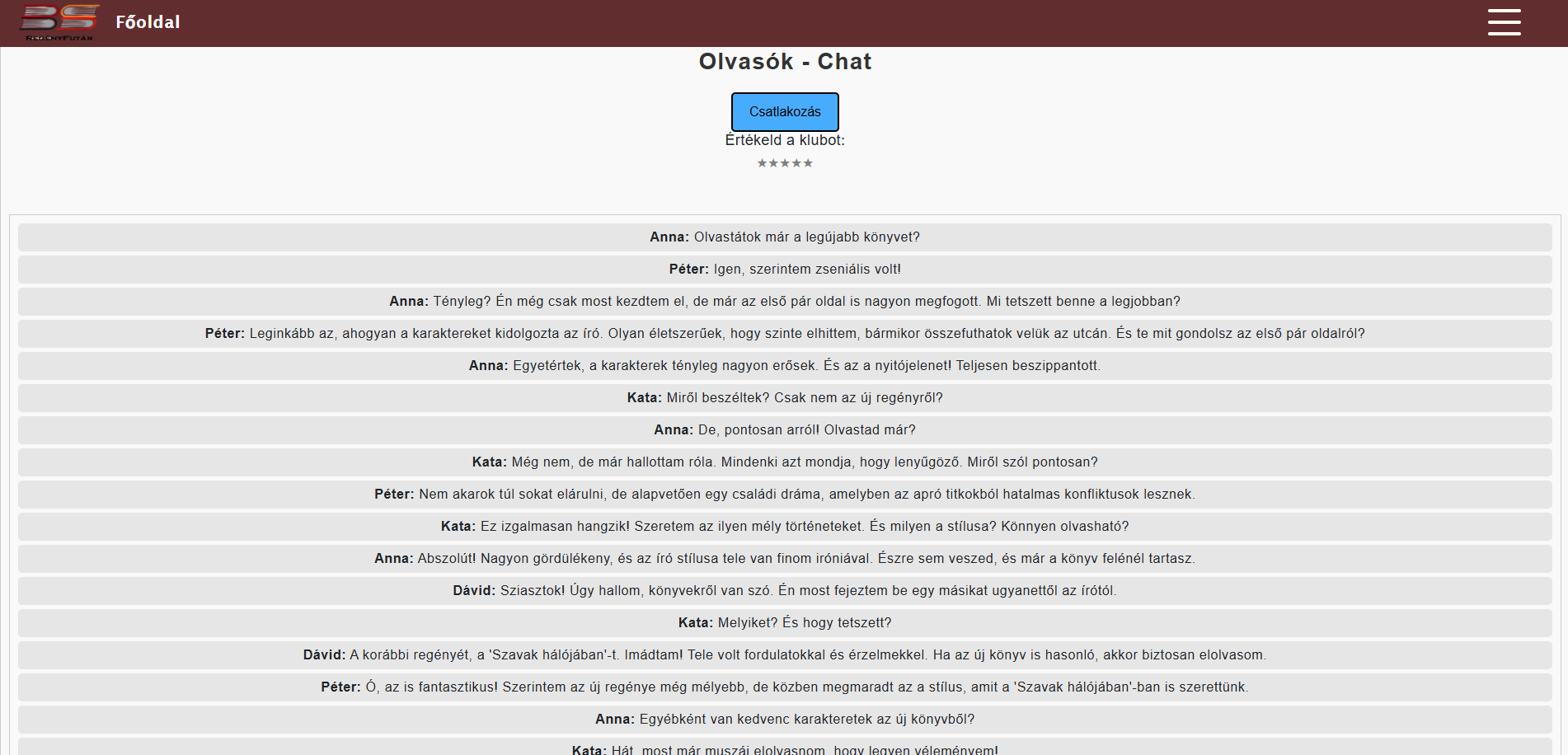

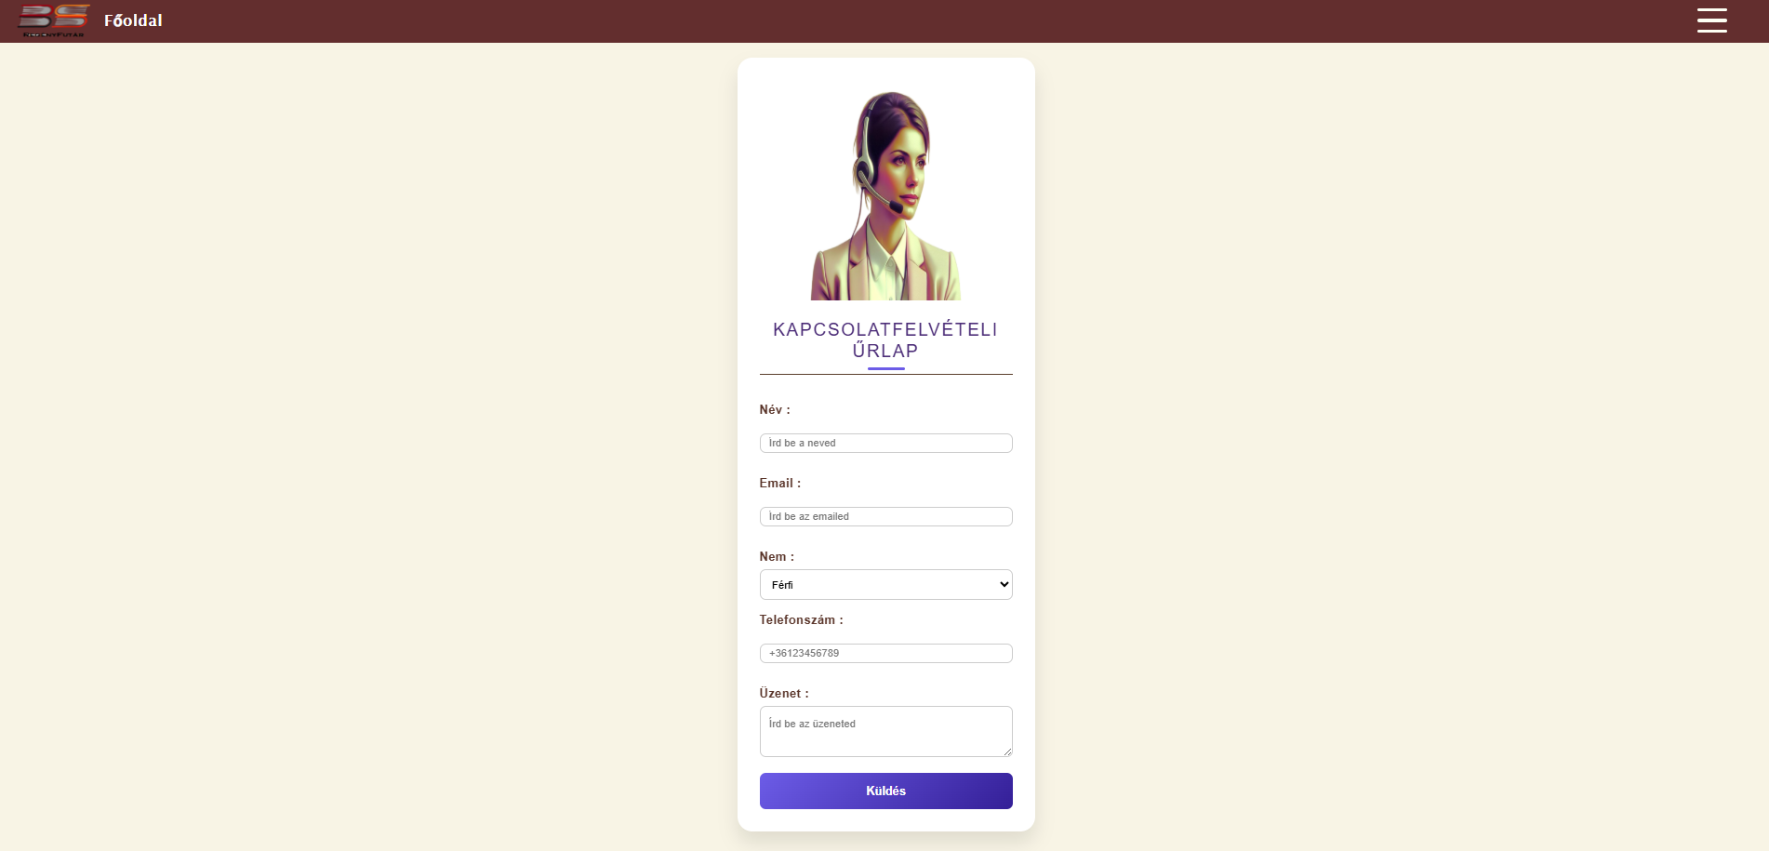

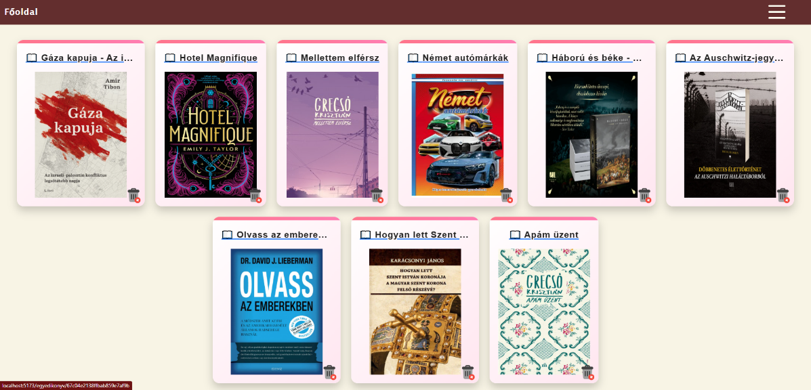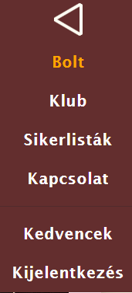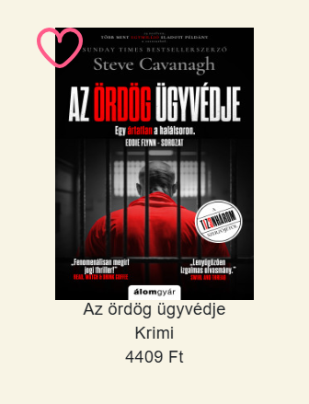

***Kedvencek oldal***

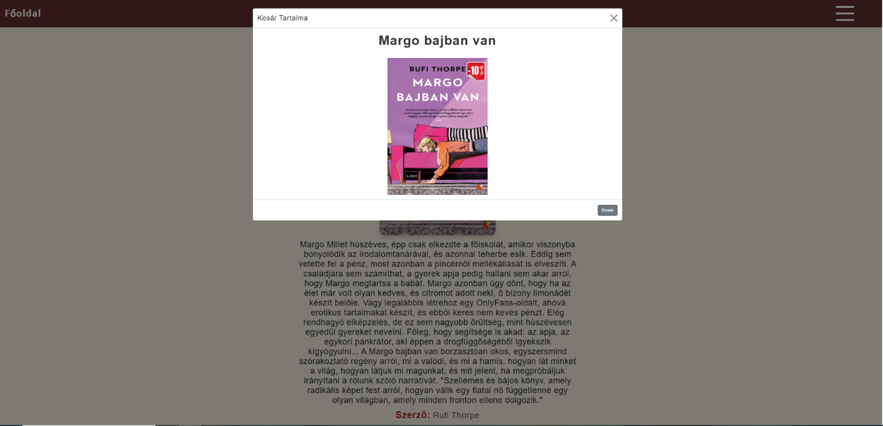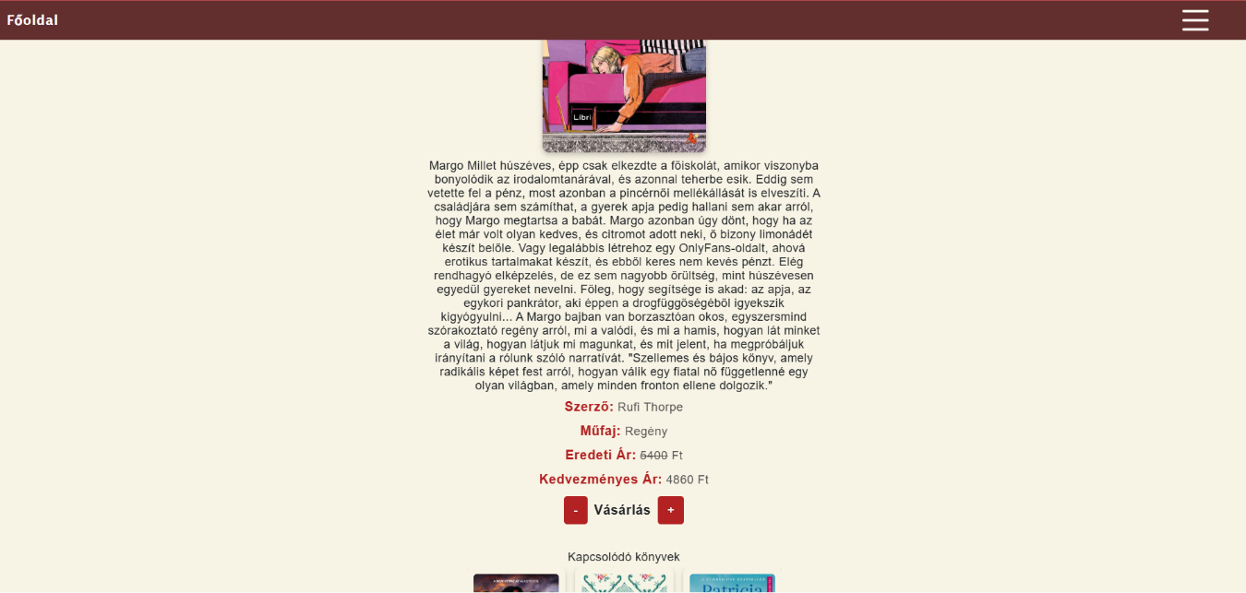

***Kosár tartalma***

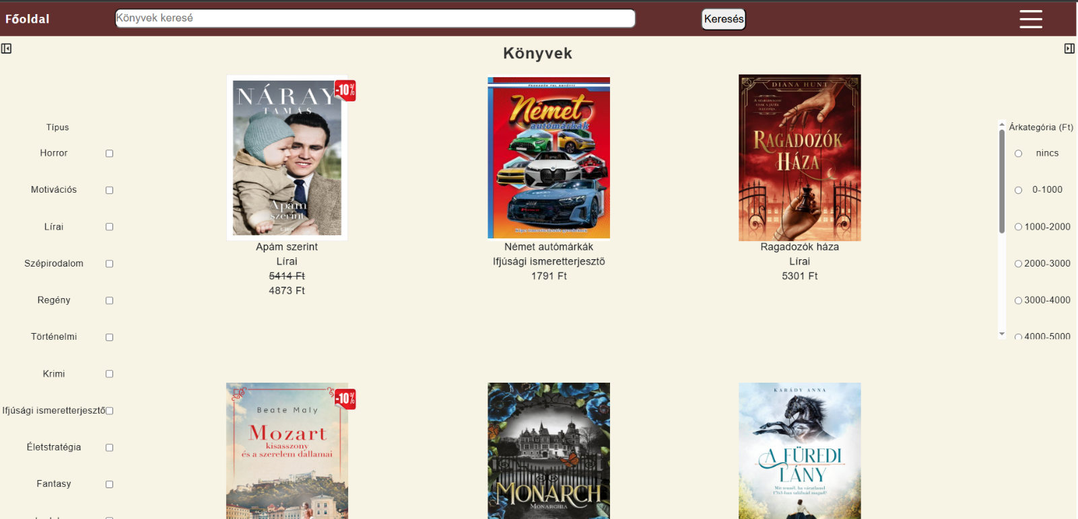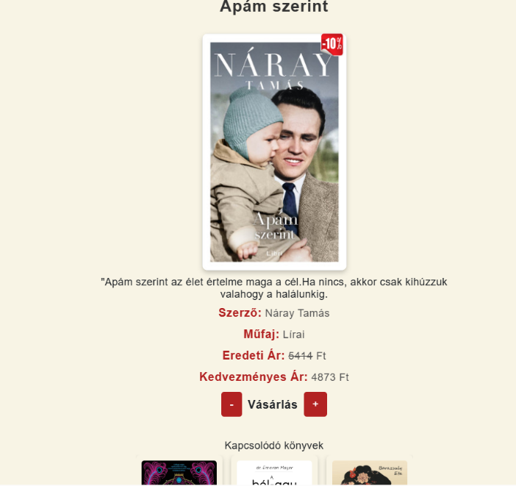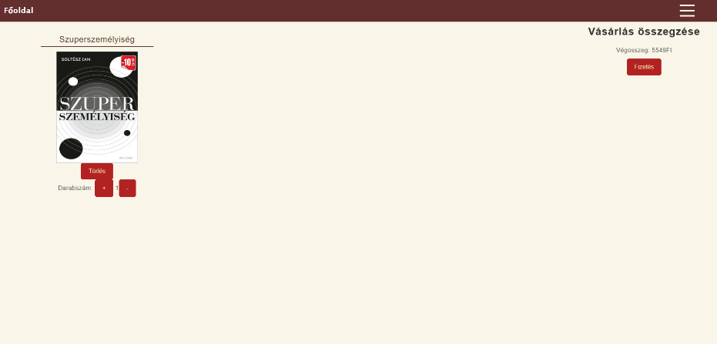

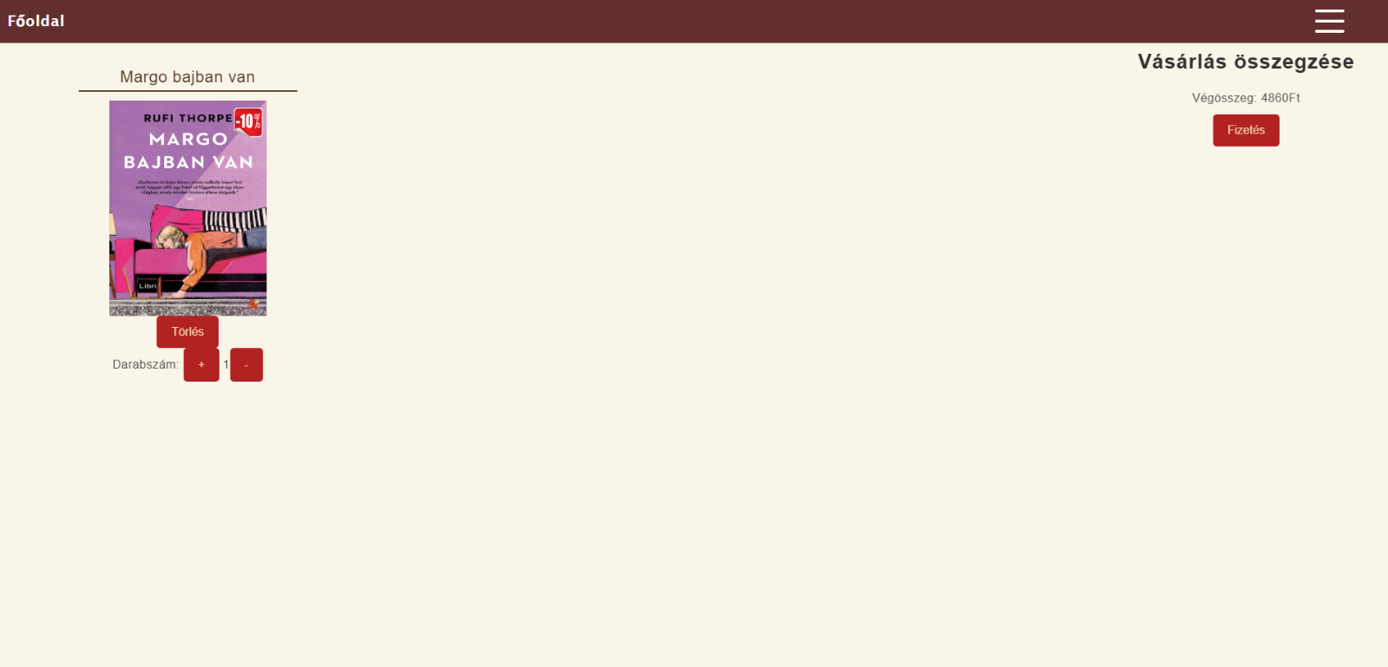



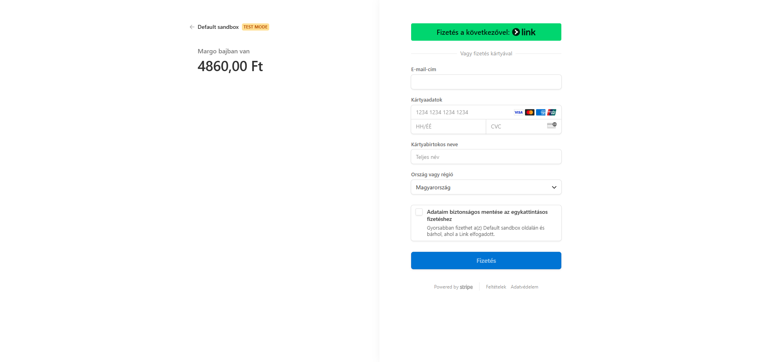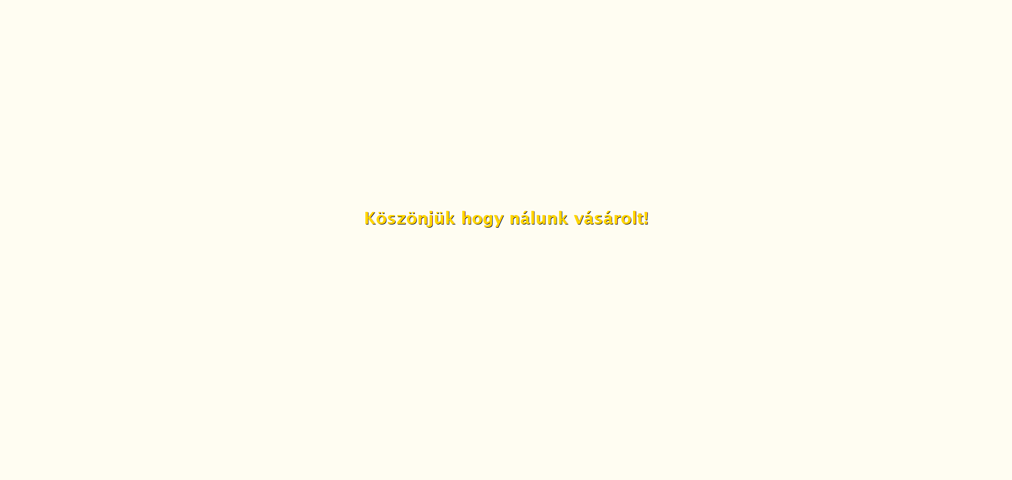

# Felhasznált adatbázisok részletes bemutatása

A mi választásunk a MongoDB adatbázisra esett. Több érv is emellett szólt, hogy ezt használjuk. Ingyenesen lehet tárolni benne az adatokat egy bizonyos méretig és adatforgalomig. Mivel ezt tanultuk és gyakoroltuk a második félévben végig, könnyebben ment a fejlesztés is, hiszen már volt benne tapasztalatunk. A ***required: true*** mező azt jelenti, hogy ha ez az adat nincs megadva a felhasználó által, nem fogja menteni az adatbázisban a program. A ***unique: true*** mező pedig levédi azt, hogy duplikálva legyen egy adott érték.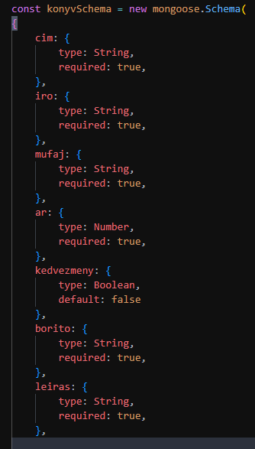

A MongoDB további előnye, hogy **NoSQL** adatbázisként dokumentumorientált megközelítést alkalmaz, amely rugalmasabb adattárolást biztosít a relációs adatbázisokhoz képest. Ennek köszönhetően az adattáblák helyett **JSON-szerű BSON dokumentumokat** használunk, amelyek lehetővé teszik, hogy az adatszerkezet dinamikusan változzon a projekt igényei szerint.

A fejlesztés során a **Mongoose** könyvtárat használtuk, amely egy ODM (Object Data Modeling) eszköz Node.js környezetben. Segítségével **sémákat** hoztunk létre, amelyek meghatározzák, hogy egy adott dokumentum milyen adatokat tartalmazhat, és milyen feltételek mellett kerülhet az adatbázisba.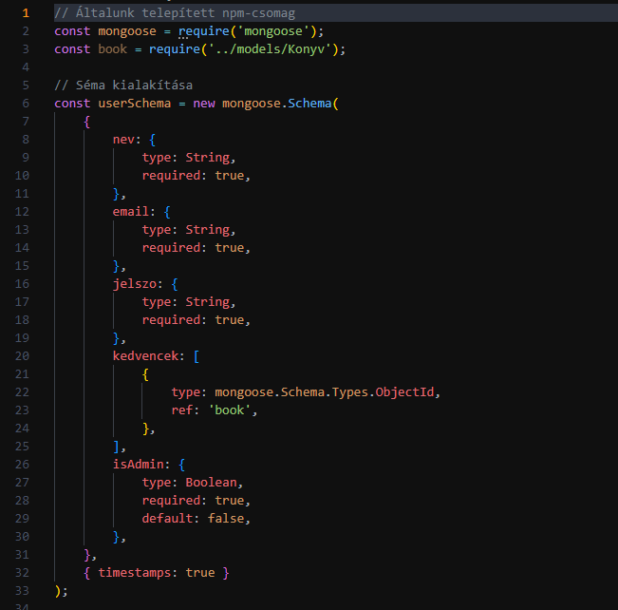

# Design bemutatás

Az oldal design-jának elkészítéséhez a Bootstrap-5 CSS keretrendszert használtuk.

**Négy színből épül fel:**

|  |  |  |
| --- | --- | --- |
| **Szín** | **Megnevezés** | **Színkód** |
|  | Barna | #632e2e |
|  | Fehér | #fffdf2 |
|  | Kék | #086e88 |
|  | Barack | #ffcc99 |

**Használt betűtipus:** Inter

A betűtipust a Google Fonts oldalról választottuk, hosszas keresgélés után.

A weboldalunk számára elkészített logó egyedi és felismerhető vizuális elemként szolgál.



Az oldalhoz használt ikonok is a Google Fonts oldalról származnak.





# A projekt minőségbiztosítása, tesztelés bemutatása

Az oldal teszteléséhez a Cypress rendszert használtuk. Egyszerű a használata és az interneten lévő dokumentáció segítségével magunk is könnyedén tudtunk saját személyre szabott teszteset(ek)et készíteni. Elsőnek a regisztrációt teszteltük, a képen látható kód segítségével.

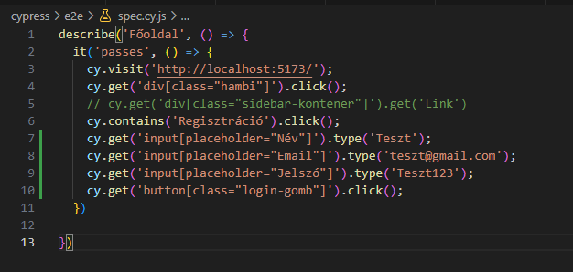

Regisztráció tesztelés kódja

Maga a tesztelés sikeresen lezajlott, de természetesen a felhasználó nem tudott regisztrálni a már megadott adatok miatt. Ezt a hibalehetőséget sikeresen levédtük, így nem crashel az oldal. A cypress automatikusan kitölti a *.type()* funkcióba beírt adatokkal az input mezőket.

Regisztráció teszteset eredménye.

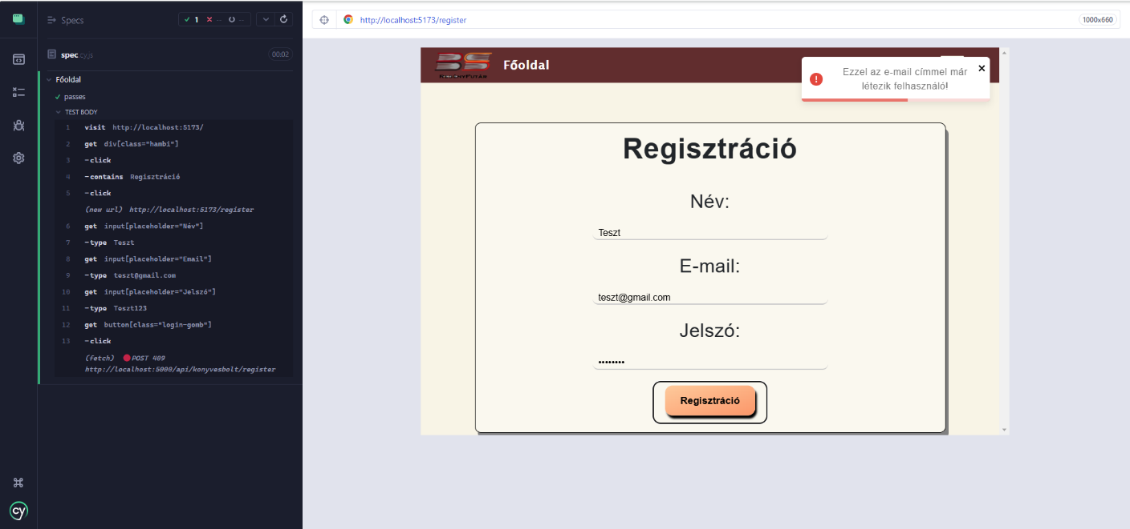

Bejelentkezés átirányítás kódja

Ez a teszteset látványosabb hiszen elég gyorsan végrehajtja a cypress a bejelentkezést. Ahogy azt a kódban lehet látni a teszt fiókba jelentkezünk be. A teszteset sikeresen lezajlott és a helyes oldalra jutottunk el a végén. Ezt a kép bal oldalán is látjuk kiemelve.

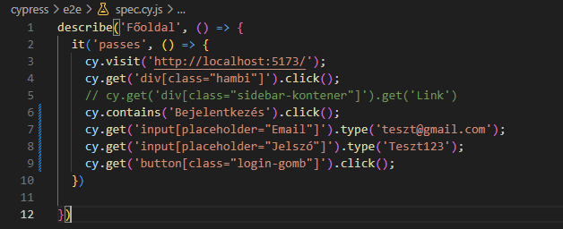

Bejelentkezés átirányítás teszteset eredménye

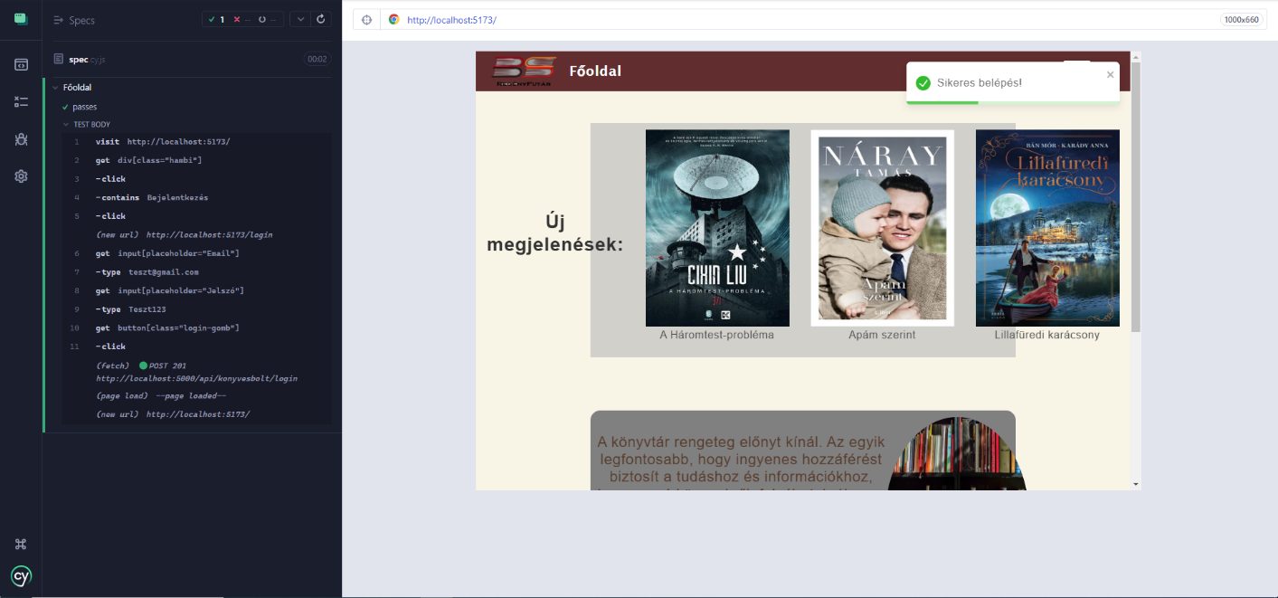

# Adatbázis sémaC:\Users\argyelan.mark\Downloads\image (1).png

**Az adatbázis négy fő gyűjteményt tartalmaz:**

**Users (Felhasználók) – (piros)**

* Nev (név): A felhasználó neve.
* Email: A felhasználó e-mail címe.
* Jelszo (jelszó): A bejelentkezéshez szükséges jelszó.
* Kedvencek: A felhasználó kedvenc könyveinek listája vagy kedvenc műfajok.
* IsAdmin: Egy boolean vagy flag érték, amely jelzi, hogy az adott felhasználó admin-e.

**Konyv (Könyvek) – (kék)**

* Cim (cím): A könyv címe.
* Iro (író): A könyv szerzője.
* Mufaj (műfaj): A könyv műfaja.
* Ar (ár): A könyv ára.
* Kedvezmeny (kedvezmény): Egy lehetséges árengedmény a könyvre.
* Borito (borító): A könyv borítóképére utaló adat (pl. URL vagy fájl neve).
* Leiras (leírás): A könyv rövid ismertetője.

**Purchases (Vásárlások) – (zöld)**

* Konyvek (könyvek): A vásárolt könyv(ek).
* Felhasznalo (felhasználó): A vásárlást végző felhasználó.
* Darabszam (darabszám): A megvásárolt példányok száma.

**Klub (Könyvklub) – (sárga)**

* Klub_nev (klub neve): A könyvklub neve.
* Tagok (tagok): A klubhoz tartozó felhasználók.
* Kedvelt_mufaj (kedvelt műfaj): A klub által preferált műfaj.
* Fotitkar (főtitkár): A klub vezetője.

# SWOT analízis

|  |  |
| --- | --- |
| **Erősségek (Strengths)** | **Gyengeségek (Weaknesses)** |
| ✅ Felhasználóbarát felület, modern dizájn | ❌ Folyamatos karbantartási és fejlesztési igény |
| ✅ Adatbázis-alapú könyvkezelés, dinamikus frissítés | ❌ Mobiloptimalizáció továbbfejlesztésre szorulhat |
| ✅ Marketingeszközök (pl. „Sale” címke, regisztrációs popup) | ❌ Nagy könyvállománynál teljesítményoptimalizálás szükséges |
| ✅ Online elérhetőség, szélesebb vásárlói kör | ❌ Kezdetben kisebb vásárlói bázis, mint a nagy konkurenseknél |

|  |  |  |  |
| --- | --- | --- | --- |
| **Lehetőségek (Opportunities)** | |  | | --- | |  | | **Veszélyek (Threats)** | |
| 🔹 SEO és tartalommarketing (blog, ajánlók, szerzői interjúk) | ⚠ Erős piaci verseny nagy könyváruházakkal (pl. Amazon) |
| 🔹 Hűségprogramok és személyre szabott ajánlások | ⚠ Technikai hibák és adatbiztonsági kockázatok (pl. GDPR) |
| 🔹 Integráció fizetési rendszerekkel és szállítással | ⚠ Vásárlói szokások változása (digitális könyvek térnyerése) |
| 🔹 Többnyelvű támogatás a nemzetközi piac elérésére | ⚠ Magas marketingköltségek az új vásárlók megszerzéséhez |

# Összegzés

Az összegzés részben szeretnék említést tenni arról, hogy saját megítélésünk szerint mennyire sikerült megvalósítani a szakmai célokat, hogyan látjuk az elkészült munkánkat. Nem utolsó sorban mik voltak számunkra a legnagyobb kihívások és mik voltak azok a feladatok, amelyekből a legtöbbet tanulhatunk. Az oldalunk továbbfejlesztési lehetőségeiről is szeretnék pár mondatot írni. Szerintünk jól teljesítettük a szakmai céljainkat. Mindent, amit kitűztünk magunknak elértünk még ha nehézségek árán is. A projektünk tökéletesen reprezentálta azt, amit megálmodtunk. A projekt csapatunkat mondanánk a legnagyobb kihívásnak mivel nem mindig egyeztünk meg a közös döntések hozatalában. Ez ritkán volt csak jelen és az első pár hónapban volt ez a probléma. A projekt feladat végére elég jól összekovácsolódtunk. Az, hogy melyik feladat során tanultunk legtöbbet egy borzasztóan egyszerű kérdés és mindketten azt mondanánk, hogy az egész projekt egy tanulási szakasz volt számunkra. Főképp az új technológiák elsajátítása. Ezen technológiák dokumentációit elolvasván megtanultuk melyik és milyen típusú feladatok elvégzéséhez lesz segítségül számunkra. Az oldal továbbfejlesztésében ezeket a témákat találtuk ésszerűnek. Az oldalon létre lehetne hozni könyvcsomagokat amik több könyvet is tartalmazhatna 20% kedvezménnyel. Ez talán több vevőt hozhatna az oldalunkra illetve ezt a szálat követve lehetne az oldalon különböző e-könyvek, antikvár könyvek is egyaránt. Mi ezeket a témákat láttuk még megvalósíthatónak és egyben kivitelezhetőnek mely fejlesztené a felhasználói élményt. Összeségében mi nagyon élveztük a projektnek minden szakaszát és nagyon sokat tanultunk belőle melyet a jövőben több területen is feltudjuk használni ezt a tudást. A teljes dokumentációt ezzel zárom és szerintem tökéletesen összefoglalja milyen sok mindent tanultunk ahhoz hogy ezt a weboldalt elkészítsük.

# Források

ChatGPT: “<https://chat.openai.com>”

Github: “https://github.com”

Youtube: “<https://www.youtube.com/>”

W3schools: “<https://www.w3schools.com/js/default.asp>”

MongoDB: “[https://www.mongodb.com](https://www.mongodb.com/)”

Uiverse: ” https://uiverse.io”